Tecido Ósseo
O tecido ósseo é um tipo de tecido conjuntivo, o que o diferencia dos demais tecidos é sua capacidade de mineralização que produz um tecido rígido capaz de fornecer suporte e proteção possuindo em sua composição fosfato de cálcio na forma de cristais de Hidroxiapatita e colágeno. O mineral armazenado também serve de reserva para manter a regulação homeostática dos níveis sanguíneos de cálcio.
O principal tipo de colágeno encontrado na matriz óssea é o colágeno tipo I e em menor quantidade o de tipo V. Quanto a outros tipos de colágeno como III, XI e XIII encontramos apenas resíduos. No total cerca de 90% da matriz é constituído de colágeno, os outros 10% são formados por proteínas não colagenosas.
O tecido ósseo possui duas classificações: osso compacto e osso esponjoso

Osso compacto: é uma densa camada que recobre osso esponjoso, o mesmo é revestido externamente por periósteo o qual possui células osteoprogênitoras que se diferenciaram em osteoblastos para crescimento ou manutenção do tecido. Quando maduro possui unidades estruturais chamadas de osteóns ou sistema de Havers. Os osteóns consistem em lamelas concêntricas de matriz óssea circundando um canal central chamado de canal de Havers que contem o suprimento vascular e nervoso. Há também uma rede de canalículos em que há prolongamento dos osteócitos. O sistema de canalículos desemboca no canal osteonal que serve para troca de substancias entre osteócitos e vasos sanguíneos.
Osso esponjoso: estando internamente ao osso compacto é composto por trabéculas (espiculas finas anastomosantes de tecido ósseo), medula e vasos sanguíneos. Há também endosteo (osteoblastos) ao redor das trabéculas para manutenção do tecido.
Nos ossos do corpo em que há articulação o periósteo está presente apenas na parte mais longa do osso a qual denominamos de diáfise, enquanto que nas extremidades articulares, as quais denominamos de epífises as quais são cobertas por cartilagem hialina e denominamos de metáfise a região entre epífise e diáfise.

Nutrição do tecido ósseo

A nutrição se dá pelos chamados Forames Nutridores que são aberturas no osso pelos quais passam vasos sanguíneos, veias e artérias. Ainda com relação a nutrição os canais de Volkmann proporcionam a principal via de entrada para que os vasos atravessem o osso compacto. O tecido ósseo não apresenta vasos linfáticos apenas o periósteo para posterior drenagem.

Osso Imaturo

Inicialmente visto em fetos em desenvolvimento se diferencia do osso maduro em vários aspectos como: não possuir lamelas, possui um numero maior de células por área, as células não possuem organização, apresenta mais substância fundamental que o osso maduro, não esta intensamente mineralizado quando inicialmente formado e encontramos também osso imaturo em adultos quando há o processo de remodelação óssea.

Células do Tecido Ósseo

Cerca de cinco células estão associadas ao tecido ósseo: células progenitoras, osteoblastos, osteócitos, células de revestimento ósseo e osteoclastos, quatro dessas células podem prover de uma mesma célula básica exceto o osteoclasto que se origina de uma linhagem celular diferente.

- Células osteoprogenitoras: são precursoras dos osteoblastos e são renováveis derivadas de células tronco mesenquimais na medula óssea. O fator que deflagra a diferenciação das células osteoprogenitoras é um fator de transcrição chamado Fator Alfa-1 de Ligação Central (CBFA1). Esse tipo celular se encontra na superfície externa e interna dos ossos, periósteo e endosteo.
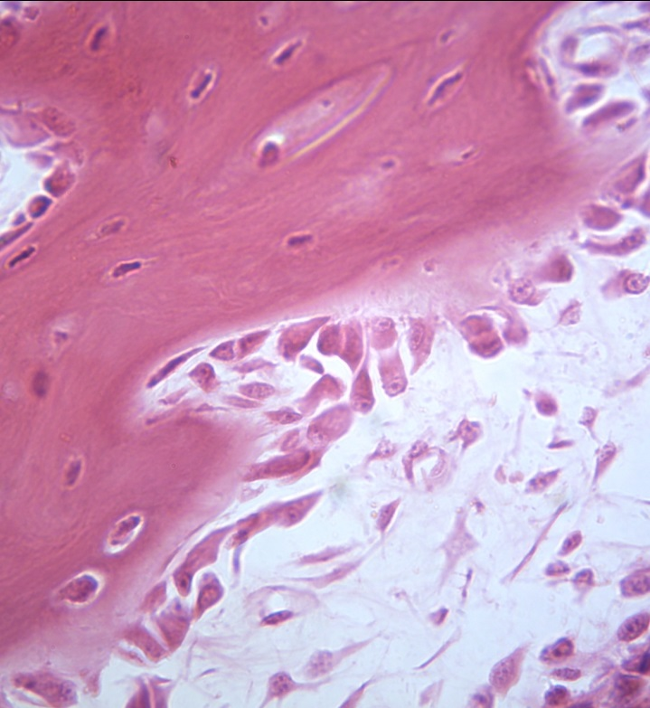

Fonte: Marcos Paulino

- Osteoblasto: possui capacidade de se dividir, o mesmo produz tanto colágeno tipo I quanto proteínas da matriz óssea que constitui o osso desmineralizado inicial ou osteóide. As proteínas produzidas incluem proteínas do cálcio como a osteocalcina e osteonectina. Ele também é responsável pela calcificação da matriz e sua ativação se da por estímulos no osso maduro, por fim quando totalmente circundado por matriz sua atividade é reduzida tornando-se um osteócitos.

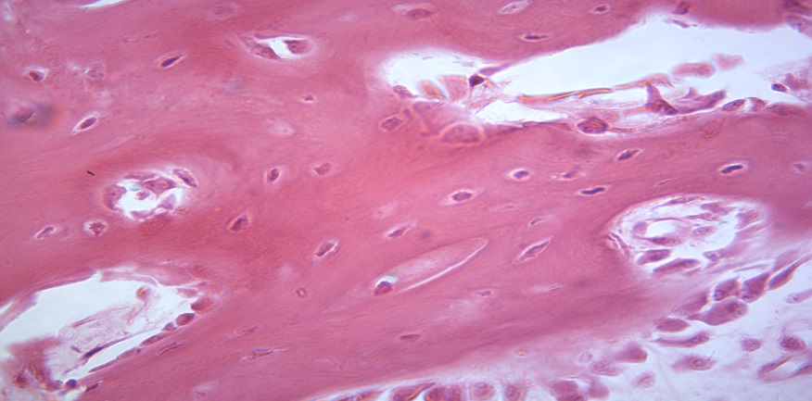

Fonte: Marcos Paulino

- Osteócito: é responsável pela manutenção da matriz, também pode sintetizar nova matriz e participa do processo de degradação da mesma para ajudar na manutenção da hemostasia do cálcio. Quando um osteócito morre por ocasião de algum trauma acaba por resultar em reabsorção da matriz óssea por atividade osteoclástica e em seguida remodelação por atividade osteoblástica.
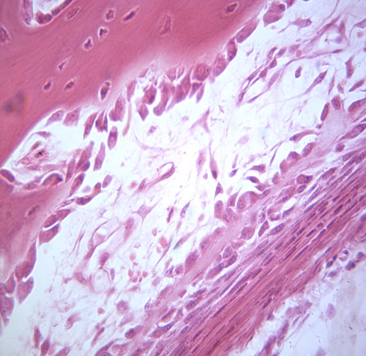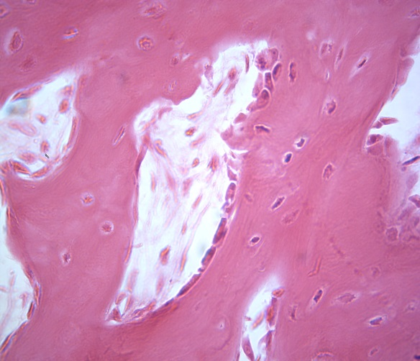

Fonte: Marcos Paulino

- Células de revestimento ósseo: São encontradas nas superfícies ósseas externas sendo chamadas de células periosteais e células endosteais , há junções comunicantes onde os prolongamentos das células de revestimento fazem contato umas com as outras. Acredita-se que funcionem na manutenção e suporte nutricional dos osteócitos e regulem o movimento do cálcio e fosfato para dentro e fora do osso.

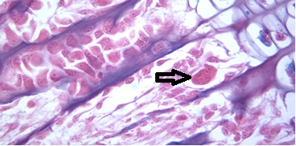

Fonte: Marcos Paulino

- Osteoclastos: estão presentes em áreas onde o osso esta sendo removido. Derivam da fusão de células progenitoras hematopoiéticas mononucleares sendo formadas através de intima associação com as células do estroma na medula óssea, essas células secretam citocinas essenciais para a diferenciação dos osteoclastos.

Ossificação Intramembranosa
As células mesenquimais alongadas migram e se agregam em áreas especificas onde o osso deve se formar. Essa condensação de células no tecido mesenquimal inicia o processo de ossificação Intramembranosa. As células mesenquimais se diferenciam em células osteoprogenitoras expressando o fator de transcrição cbfa1 que leva a imediata expressão de genes característicos do osteoblasto.

Ossificação Endocondral
Começa com a agregação e proliferação de células mesenquimais no sitio futuro do osso com um modelo de cartilagem hialina no formato futuro do osso sob influência de diferentes fatores de crescimento fibroblástico (FGF) e das BMP. As células mesenquimais inicialmente expressam colágeno do tipo II e se diferencia m em condroblastos que produzem matriz cartilaginosa. Quando estabelecido o modelo cartilaginoso seu crescimento é intersticial e aposicional sendo que o aumento do comprimento da cartilagem é atribuído ao crescimento intersticial e o aumento de sua largura é consequência da matriz cartilaginosa produzida pelos novos condrócitos que derivam do pericôndrio.

@historep 2019/1
UNIVERSIDADE FEDERAL DE PELOTAS
DEPARTAMENTO DE MORFOLOGIA
FACULDADE DE ODONTOLOGIA

Marcos Paulino da Silva
Orientação de Sandra Mara da Encarnação Fiala Rechsteiner

